# Name:

# Quiz-Fragen zu Java:

**Hinweis: Wenn auf Klassen oder Methoden mit Namen verwiesen wird, dann sind diese im Codeanhang zu finden.**

1. Welche Typen kann die Variable **a** haben, wenn sich diese Zeile Java-Quelltext im Kontext einer Methode übersetzen lässt? **int/long/float/double**

a = 42 – a;

1. Welchen Wert haben die Variablen „**k“** & **„ch“** nach Ausführung der folgenden Java-Anweisungen **k = 3, ch =‘4‘ (letzte Zeile lässt sich nicht kompilieren)**

int i = 4;

char ch = ‘4‘;

int k = i + 3;

k = k – 4;

ch = ch + 2;

1. Nenne drei zentrale Eigenschaften eines formalen Parameters in Java

Eigenschaft 1**:   Er besitzt einen Typen**

Eigenschaft 2:   **Er besitzt einen Bezeichner**

Eigenschaft 3:   **Er befindet sich im Kopf einer Methode**

1. Welche der folgenden Aussagen sind für Java richtig?

* Referenzvariablen sind die Ursache des Alias-„Problems“. **X**
* Bei der Zuweisung einer gültigen Referenzvariablen (ungleich **null**) wird das referenzierte Objekt kopiert.
* Eine Referenzvariable, auf die lesende Zugriffe zulässig sind, hält entweder eine gültige Referenz auf ein Objekt oder den Wert **null**. **X**
* Bei einem Zugriff über eine gültige Referenzvariable (ungleich **null**) kann es zu einem Fehler kommen, wenn das referenzierte Objekt bereits gelöscht wurde.

1. 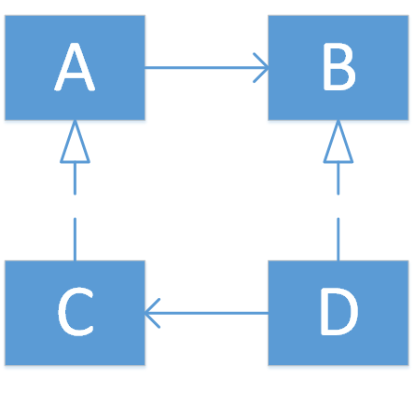Welche Aussagen lassen sich laut dem folgendem UML-Klassendiagramm treffen, wenn es ein Java-System beschreibt?

Aussage 1: **C ist ein A**

Aussage 2: **D ist ein B**

Aussage 3: **A benutzt B**

Aussage 4: **D benutzt C**

1. Welchen Wert hat die Variable **differenz** nach Ausführung des folgenden Java-Quelltextes?

String a = „brave new world“;

int laenge = a.length();

String b = „hello world“;

laenge = b.length();

b = a;

int differenz = a.length() – b.length();

**differenz = 0**

1. Welche Ausgabe erscheint auf der Konsole, wenn die Methode „doSomething“ ausgeführt wird? **„ABDFH“**
2. Beantworte die folgenden Fragen zur Methode „doMore“

Wie oft wird der Schleifenrumpf betreten? **6 mal**

Wie oft wird die Schleifenbedingung geprüft?  **7 mal**

Welchen Wert hat **q**, wenn die Schleife beendet ist? **36**

Welchen Wert hat **d**, wenn die Schleife beendet ist? **11**

1. Was liefert die folgende Methode? **„113“**

public String addRec() {

String a = „3“;

int b = 7;

int c = 4;

return c + b + a;

}

1. Welchen Wert hat die Variable **s** nach der Ausführung des folgenden Java Quelltextes? **55**

int s = 0;

for(int i = 1; i <= 10; i++)

{

s = s + i;

}

1. Welches Ergebnis liefert diese Methode, wenn bei einem Aufruf als aktueller Parameter der Wert 6 übergeben wird? **21**

public int wasMacheIch(int k)

{

if(k > 1)

{

return k + wasMacheIch(k-1);

}

else

{

return 1;

}

}

# Codeanhang:

## Methode „doSomething“:

public void doSomething {

String wort = „ABCDEFGH“;

String result = „A“;

for (int i = 1; i <= wort.length(); i+=2)

{

result = result + wort.charAt(i);

}

System.out.println(result);

}

## Methode „doMore“:

public void doMore() {

int q = 0;

int d = 1;

int i = 0;

for(i = 0; i <= 5; ++i)

{

System.out.println(q);

q = q + d;

d = d + 2;

}

}